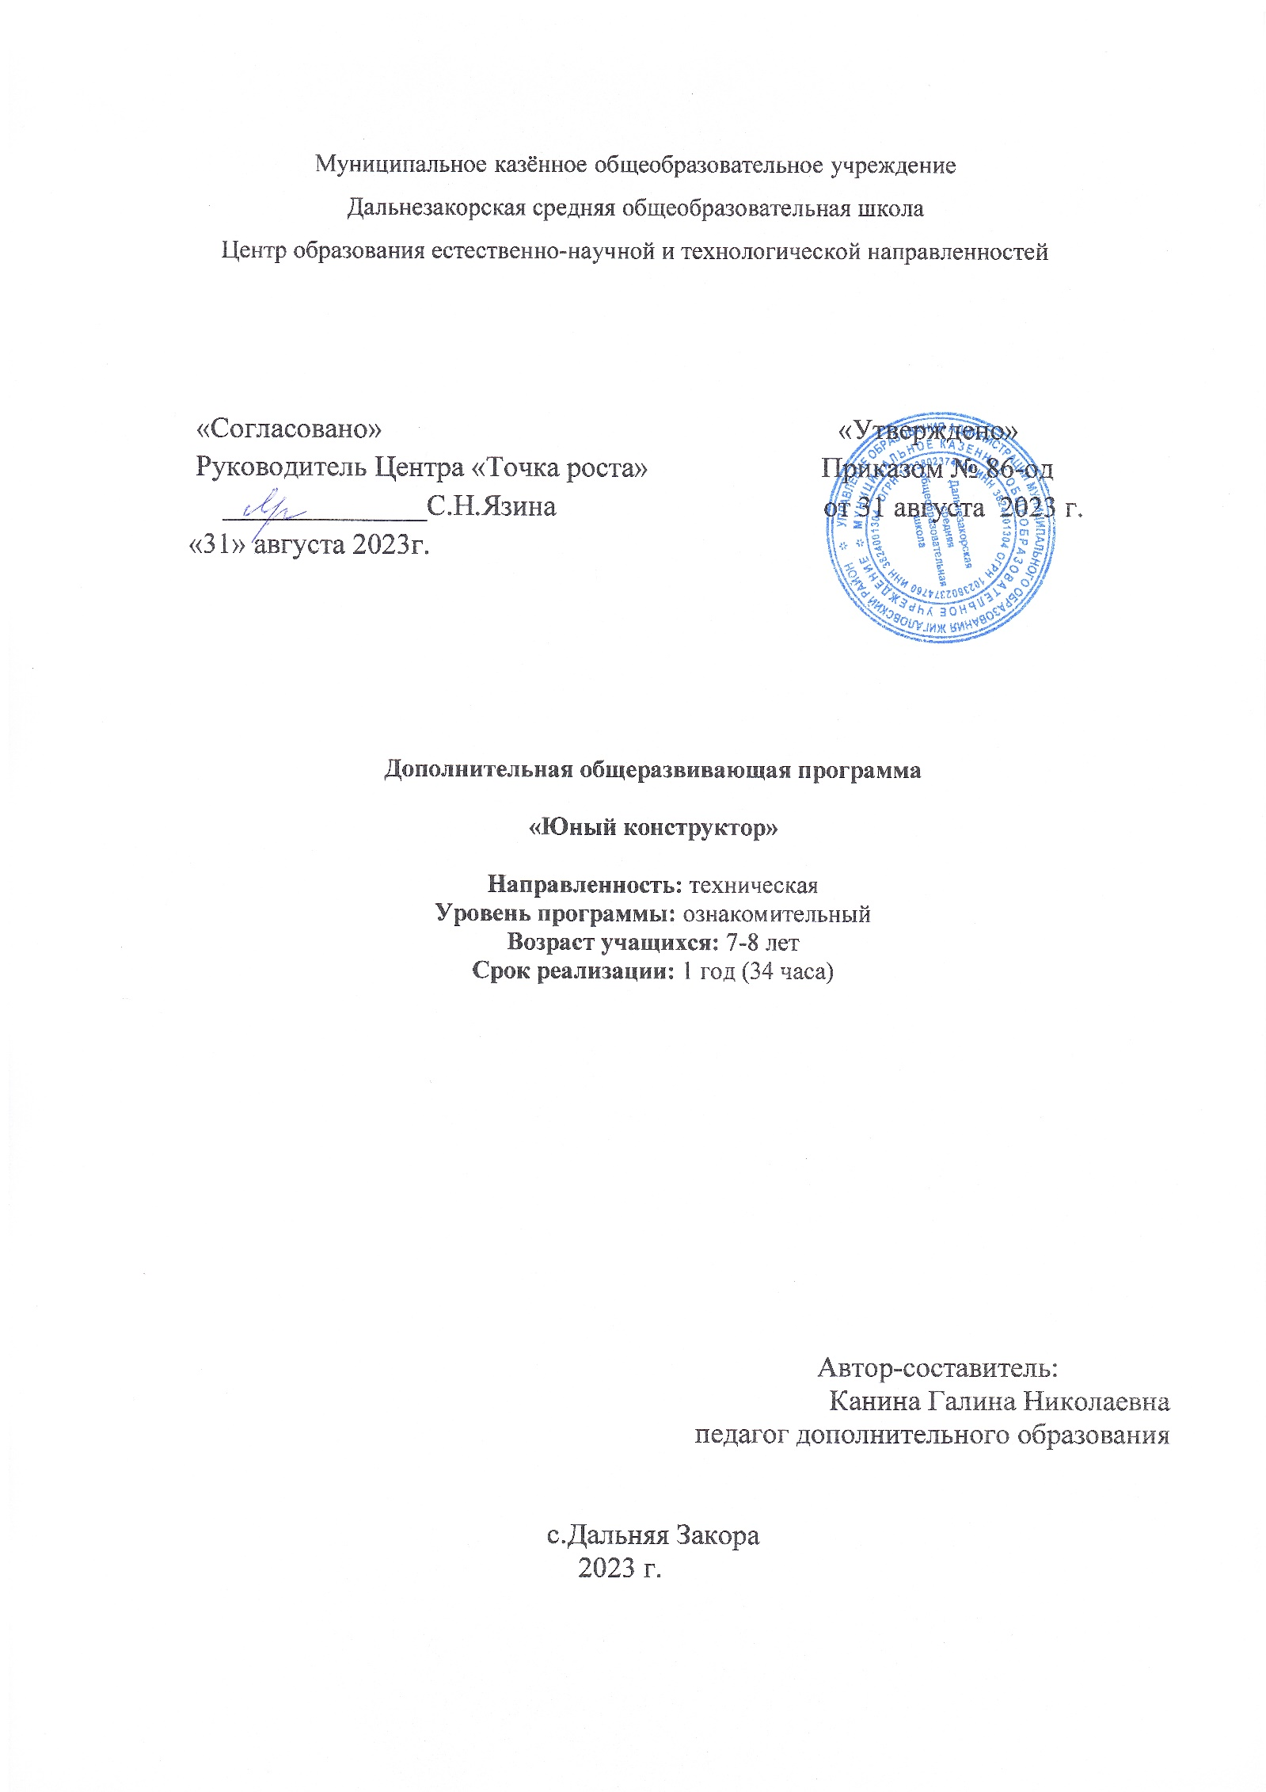

Пояснительная записка.
Общеразвивающая программа «Юный конструктор» технической направленности является начальным уровнем в подготовке детей в области технического конструирования и моделирования. Программа составлена в соответствии требований основных законодательных документов и подзаконных актов в сфере дополнительного образования детей:
-Федеральный закон РФ 273-ФЗ «Об образовании в Российской Федерации» от 29.12. 2012 г.
-Государственная программа Российской Федерации "Развитие образования" на 2013 - 2020 годы, утвержденная постановлением Правительства Российской Федерации от 15 апреля 2014 г. № 295.
-Федеральная целевая программа развития образования на 2016 - 2020 годы, утвержденная постановлением Правительства Российской Федерации от 23 мая 2015 г. № 497.
-Концепция развития дополнительного образования детей, утвержденная распоряжением Правительства Российской Федерации от 4 сентября 2014 г. № 1726-р.
- Приоритетный проект «Доступное дополнительное образование для детей», утвержденный Президиумом Совета при Президенте Российской Федерации по стратегическому развитию и приоритетным проектам (протокол от 30 ноября 2016 г. № 11).
Актуальность программы обусловлена тем, что в настоящее время потребность общества в личности, творчески активной и свободно мыслящей, несомненно, возрастает по мере совершенствования социально-экономических и культурных условий жизни. В процессе конструирования и моделирования реализуется интерес детей к построению технических моделей и объектов. У обучающихся проявляющих технические наклонности есть возможность развиваться, получая необходимый объём начальных технических знаний и понятий, практического моделирования простейших моделей.
Новизна программы состоит в том, что обучающиеся приобщаются к конструкторско - технологической деятельности: планирование, проектирование, конструирование объектов в различных мыслительных, графических и практических вариантах.
Педагогическая целесообразность
«Каждый ребёнок талантлив и талантлив по-своему». Программа доступна для детей любого уровня развития, позволяет развить технические, конструкторские способности, мышление, память, кругозор, воображение. Каждый ребёнок уникален, индивидуален. Сохранить эту уникальность, создать благоприятные условия для самовыражения, реализации потенциальных возможностей важнейшие задачи педагога.
Отличительные особенности программы.
В основу программы положено развитие творческих способностей детей через включение игровых технологий на занятиях по техническому творчеству. Программа построена так, что дети, преодолевая одно затруднение за другим, переходят от одного успеха к другому, в результате чего у них формируется опыт творческого дела, что играет важную роль в развитии личности в процессе технического творчества.
Реализация дополнительной общеразвивающей программы «Юный конструктор» обеспечивает создание моделей из различных материалов, пользование ручным инструментом. Обучающиеся учится наблюдать, размышлять, представлять, фантазировать и предполагать форму, устройства (конструкцию) изделия, оформленную аккуратно и красиво. Развивает художественный и эстетический вкус, воспитывается у них умение общаться со сверстниками, работать в команде. Значимостью программы является её тематическое построение по принципу возрастающей сложности выполняемых моделей с учётом индивидуальности каждого ребёнка, что даёт ему возможность творческой самореализации.
Уровень реализации программы стартовый.
учетом цели и задач содержание образовательной программы реализуется поэтапно с постепенным усложнением заданий. На стартовом уровне у детей формируются начальные знания, умения и навыки, учащиеся работают по образцу. Образовательный процесс обучения осуществляется от репродуктивного к частично-продуктивному уровню и к творческой деятельности.
Дети располагают значительными резервами развития. Их выявление и эффективное использование – одна из главных задач педагога. В младшем школьном возрасте закрепляются и развиваются основные характеристики познавательных процессов (восприятие, внимание, память, воображение, мышление, речь), которые начали формироваться у ребенка в дошкольный период. Основные виды деятельности, которыми занят ребенок: учение, общение, игра и труд. На данном этапе обучения детей важными составляющими содержания деятельности дополнительного образования являются развитие речи, как основного способа общения, формирование научно-популярной картины мира, этическое и эстетическое воспитание, развитие стремления к самосовершенствованию. По каждой теме, входящей в программу, даётся необходимый теоретический и практический материал. Основную часть времени каждой темы занимает практическая работа. Формы проведения занятий. Основной формой образовательного процесса является занятие, которое включает в себя часы теории и практики. Программа предусматривает сочетание как групповых, так и индивидуальных форм занятий
Возраст обучающихся: возраст детей 7-8 лет. Срок реализации программы –1 год, 34 часа. Занятия проходят 1 раз по 1 часу.
Цель программы: Развитие творческих способностей и мышления детей в процессе освоения азов разных видов технического творчества, посредством изготовления макетов и моделей несложных объектов.
Задачи:
Образовательные задачи
- Формировать графическую культуру на начальном уровне: умение читать простейшие чертежи, изготавливать по ним модели, навыки работы с чертежно-измерительным и ручным инструментом при использовании различных материалов.
- Обучать приемам и технологии изготовления простейших моделей технических объектов.
- Формировать интерес к технике, устройству технических объектов.
Развивающие задачи
- Развивать у детей элементы технического мышления, изобретательности, образное и пространственное мышление.
- Развивать мотивацию к творческому поиску.
- Развивать интерес к технике.
Воспитательные задачи
- Воспитывать дисциплинированность, ответственность, социальное поведение, самоорганизацию.
- Воспитывать трудолюбие, уважение к труду.
- Воспитывать у детей чувство патриотизма, гражданственности, гордости за достижения отечественной науки и техники.
Планируемые результаты
Личностные результаты:
нравственные нормы поведения; уважительное отношения к своей культуре;
трудолюбие, усидчивость, аккуратность, умение работать ;
мотивация к познанию и творчеству, самостоятельность мышления.

Метапредметные результаты:
анализировать, сравнивать, планировать, и оценивать учебные действия в соответствии с поставленной задачей;
фантазировать, воображать, изобретать и быть активными в познании окружающего мира.
с помощью педагога обнаруживать и формулировать учебную проблему, определять цель учебной деятельности, выбирать тему проекта; осознавать конечный результат, выбирать из предложенных и искать самостоятельно средства достижения цели; работая по плану, сверять свои действия с целью и, при необходимости, исправлять ошибки самостоятельно; в диалоге с педагогом совершенствовать самостоятельно выработанные критерии оценки.
выявлять причины и следствия простых явлений; строить логическое рассуждение, включающее установление причинно-следственных связей; создавать схематические модели с выделением существенных характеристик объекта.
Предметные результаты.
В результате обучения ожидается, что обучающиеся будут знать: материалы и инструменты, используемые для изготовления моделей, основные линии на чертеже; читать простейшие чертежи, внешнее строение технических объектов, основные узлы транспортных моделей, будут уметь: владеть элементарными графическими навыками, находить линии сгиба, изготавливать простейшие чертежи моделей методом копирования. Изготавливать технические модели.Владеть технической терминологией, чертежными инструментами, правила безопасного пользования инструментами.

Учебно-тематический план
№ | Название темы | Количество часов
1 | Вводное занятие | 1 час
2 | Элементы начертательной графики. | 5 часов
3 | Конструирование моделей из бумажных геометрических фигур | 4 часа
4 | Конструирование простых механизмов | 7 часов
5 | Конструирование строений | 4 часа
6 | Конструирование автомобильного транспорта | 3 часа
7 | Конструирование авиатранспорта | 3 часа
8 | Конструирование водного транспорта | 3 часа
9 | Конструирование космических моделей | 3 часа
10 | Заключительное занятие | 1 час
Итого: |  | 34 часа

Содержание программы
Тема 1: Вводное занятие (1 ч.)
Комплектование группы.
Знакомство с планом работы кружка. Организация рабочего места. Инструктаж по технике безопасности. Значение техники в жизни людей. Материалы и инструменты, применяемые в работе: бумага, картон, клей, краски.
Практика. Общие понятия о производстве бумаги и картона, их сорта, свойства и применение. Основные свойства бумаги (наличие волокон, упругость, цвет, толщина, способность бумаги впитывать влагу, окрашиваться). Картон (толщина, цвет, плотность и т.д.). Экономичность раскроя. Складывание самолёта, лодочки. Игры "На дальность полёта", "На точность посадки".
Тема 2: Элементы начертательной графики.(5ч)
Теория. Чертёж – язык техники. Дать понятие о техническом рисунке, эскизе, чертеже. Построение простейших развёрток. Линии чертежа: видимого и невидимого контуров, сгиба, надреза. Их условные обозначения. Способы перевода чертежей и выкроек самоделок с помощью копировальной бумаги и кальки на бумагу, картон. Понятие о шаблонах, трафаретах, их применение. Знакомство и приёмы работы с инструментами (чертёжные: линейкой, угольником, циркулем и другими).
Практика. Изготовление из бумаги по шаблонам силуэтов транспорта. Изготовление мебели из картона по развёртке: диван, стул, стол.

Тема 3: Конструирование моделей из бумажных геометрических фигур.(4 ч)
Теория. Понятие о контуре, силуэте технического объекта. Расширение и углубление понятий о геометрических фигурах: прямоугольник, круг, половина круга, овал, треугольник и др. Сопоставление формы окружающих предметов с геометрическими фигурами. Копирование работы по рисункам. Изготовление игрушек с подвижными частями. Разметка и изготовление плоских деталей по шаблонам.
Практика. Изготовление из бумаги и картона динамических моделей по выбору: робот дергунчик, аппликации транспорта, подвижная модель, строения дом, крепость. Изготовление поделок со щелевым соединением в «замок».

Тема 4: Конструирование простых механизмов.(7ч)
Теория. Понятие о машинах, механизмах и их сборочных единицах. Основные элементы механизмов, их взаимодействие. Понятие о стандарте и стандартных деталях на примере набора «Конструктор», состав набора «Конструктор».
Практика. Сборка моделей машин и механизмов и других технических объектов из готовых наборов деталей: по образцам, по рисункам, по собственному замыслу. Индивидуальная работа.

Тема 5: Конструирование строений.(4 ч)
Теория. Состав набора конструктора для строительства объектов: башен, заборов, стен, крыш, перегородок. Правила строительства зданий: проект, строительные материалы, строительные инструменты, приспособления, понятие рычага.
Практика. Постройка крепости, гаража, дома, детской площадки.

Тема 6: Конструирование автомобильного транспорта.(3 ч)
Теория. Простейшие геометрические тела: куб, параллелепипед, цилиндр, конус, призма. Элементы геометрических тел: грань, ребро, вершина, основание, боковая поверхность геометрического тела в сопоставлении с геометрическими фигурами. Автомоделирование. Отличие грузовых и легковых автомобилей. Основные части автомобиля: рама, кузов, кабина, колеса. Объёмные модели грузовых автомобилей, автобусов, спецтранспорта. Профессии, занятые в автомобильной промышленности Технология сборки моделей автомобилей.
Практика. Изготовление легкового и грузового транспорта на резиномоторе по выбору. Игра « Кто вперед поставит машину в гараж». Работа с картами по правилам дорожного движения. Игра «Твой друг-светофор

Тема 7: Конструирование авиатранспорта.(3 ч)
Теория. Авиамоделирование. Подъёмная сила крыла самолёта. Способы регулировки моделей. Технология сборки моделей. Основные части самолетов: крыло, фюзеляж (кабина), шасси, стабилизатор, киль. Виды самолётов, их назначение: пассажирские, грузовые, военные, спортивные и др. Марки самолётов и вертолётов.
Практика. Изготовление самолёта, вертолёта, ракеты по выбору.

Тема 8: Конструирование водного транспорта.(3 ч)

Теория. Водный транспорт. Значение морского и речного флота. Классификация моделей кораблей и судов, их назначение: гражданские суда, военные корабли, подводные лодки, яхты. Краткие сведения о маломерных парусных судах. Основные элементы судна: нос, корма, палуба, борт. Надстройки, мачты, киль, паруса. Знакомство с технической терминологией: корпус, рубка, иллюминатор, трап.
Практика. Изготовление кораблика, лодки по выбору на резиномоторе. Игра: "Чей кораблик быстрее придёт в гавань".
Тема 9: Конструирование космических моделей.(2 ч)
Теория. Космический транспорт. Краткие сведения о ракетах, спутниках, звездолётах. Основные элементы космического корабля. Знакомство с технической терминологией: невесомость, пилотируемый космический корабль, спутник, космическая станция, космодром.
Практика. Изготовление космического корабля.

Тема 10: Заключительное занятие. (1 ч)
Практическая работа. Изготовление технических моделей по выбору и собственному замыслу. Соревнование. Выставка и демонстрация моделей. Презентация собственных проектов.
Материально-технические условия реализации программы

1 | Наборы конструктора
2 | линейка
3 | Цветная бумага/картон
4 | Альбом/ набор бумаги А-3
5 | Кисти
6 | Ножницы
7 | Клей – карандаш/ПВА
9 | Простой карандаш
10 | Ластик
11 | Гелиевая ручка/ маркер
12 | Шнуры
13 | Шило
14 | Компьютер с интернетом
Список литературы
Гитун А. А., Щеголев С. С., Пивоварова И. А. Оружие России [Текст]. – М.: ООО Дом Славянской книги, 2009. – 575 с.
Давыдова Г. Н. Поделки из спичечных коробков [Текст]: - М.: Скрипторий, 2013. – 56 с.
Детская энциклопедия «Махаон». Открытия и изобретения [Текст]. – М.: Махаон, 2010. – 122 с.
Дополнительные образовательные программы № 6 (36) 2014 (приложение
журналу «Внешкольник») [Текст]. – М.: ООО «Новое образование», 2014. – 80 с.
Дополнительные образовательные программы №1 (25) 2013 (техническое моделирование и дизайн) [Текст]. – М.: ООО Новое образование, 2012. – 87 с.
Жугуров Л. М., Золотов А. В. Автомобили. Серия «Детская энциклопедия техники» [Текст]. – М.: ЗАО «РОСМЭН», 2007. – 103 с.
Журналы «Юный техник», «Левша», «Мастерок», «Моделист – конструктор», «Сделай сам», «Я сам, я сама», «Техника – молодежи», «Школа и производство» [Текст].
Начальное техническое моделирование [Текст]: сборник методических
материалов / под ред. Космачевой М. В. – М.: Издательство «Перо», 2016.
– 112 с. (Серия «Лучшие проекты дополнительного образования»).
Падалко А. Е. Букварь изобретателя [Текст]. – М.: Просвещение, 2002.
Столяренко, Л. Д. Психология и педагогика [Текст]: учебник / Л. Д.
Столяренко, С. И. Самыгин, В. Е. – Ростов н/Д: Феникс, 2010. – 636 с.
Тестов А. Ножи. Энциклопедия [Текст]: – СПб.: «Ленинградское издательство», 2008. – 384 с.
Техника. Серия «Современная иллюстрированная энциклопедия» [Текст]. - М.: РОСМЭН, 2007. – 472 с.
Энциклопедия для детей «Автомобили мира» [Текст]. – М.: Аванта+, 2005.
Энциклопедия для детей «Техника» [Текст]. – М.: Аванта+, 2005.
Литература, рекомендуемая для детей и родителей
Детская энциклопедия «Махаон». Открытия и изобретения [Текст]. – М.:
Махаон, 2010. – 122 с.
Жугуров Л. М., Золотов А. В. Автомобили. Серия «Детская энциклопедия техники» [Текст]. – М.: ЗАО «РОСМЭН», 2007. – 103 с.
Журналы «Юный техник», «Левша», «Моделист – конструктор», «Сделай сам», «Я сам, я сама», «Техника – молодежи» [Текст].
Золотов А. В., Кудишин И. В., Мартынов А. и др. Большая энциклопедия техники. – М.: ЗАО РОСМЭН-ПРЕСС, 2010. – 288 с.
Техника. Серия «Современная иллюстрированная энциклопедия» [Текст]. - М.: РОСМЭН, 2007. – 472 с. 21
Адрес публикации: https://www.prodlenka.org/metodicheskie-razrabotki/393371-dopolnitelnaja-obscherazvivajuschaja-programm

Календарно-тематическое планирование
№ | Дата проведения | Тема занятия | Количество часов
1 |  | Вводное занятие | 1
2 |  | Рисунок, чертёж, эскиз. | 1
3 |  | Построение простейших развёрток. | 1
4 |  | Перевод чертежей. | 1
5 |  | Изготовление дивана. | 1
6 |  | Изготовление стула, стола. | 1
7 |  | Изготовление робота дергунчика. | 1
8 |  | Аппликация транспорта. | 1
9 |  | Строение дома из геометрических фигур. | 1
10 |  | Строение крепости из геометрических фигур. | 1
11  12  13 |  | Сборка моделей машин. | 3
14  15  16  17 |  | Сборка подъёмного крана | 4
18 |  | Постройка гаража | 1
19 |  | Постройка детской площадки | 1
20 |  | Постройка дома | 1
21 |  | Постройка крепости | 1
22 |  | Изготовление машины. | 1
23 |  | Игра «Кто вперёд поставит машину в гараж» | 1
24 |  | Игра « Твой друг – светофор» | 1
25 |  | Изготовление самолёта, ракеты (по выбору) | 3
26
27
28 |  | Изготовление кораблика, лодки (по выбору) | 2
29
30 |  | Игра «Чей кораблик быстрее придёт в гавань» | 1
31  32  33 |  | Изготовление космического корабля | 3
34 |  | Изготовление моделей по собственному замыслу | 1

